Заявка для участия в отборе проектов
«Родного города» в городе Рудный Республики Казахстан
Приобретение и установка детской спортивной площадки по адресу: город Рудный, ул. Н. Ф. Сандригайло, д. 72
Направление развития общественной инфраструктуры: установка, ремонт и освещение спортивных (тренажерных площадок, футбольных, баскетбольных, волейбольных полей), детских игровых площадок на дворовых территориях и в местах общего пользования.

Проектная команда:
- Кожаназаров Абдурахман Али-Айдарович

2023 г.
г. Рудный
В Экспертный совет
Заявление о допуске проекта к голосованию

- НАИМЕНОВАНИЕПРОЕКТА TUGANQALA (ДАЛЕЕ - ПРОЕКТ):
Приобретение и установка детской спортивной площадки по адресу: город Рудный, ул. Сандригайло, д. 72

- МЕСТО РЕАЛИЗАЦИИ ПРОЕКТА Дворовая территория по ул. Сандригайло, д. 72

- ОПИСАНИЕПРОЕКТА:
  - Тип проекта: установка, ремонт и освещение спортивных (тренажерных площадок, футбольных, баскетбольных, волейбольных полей), детских игровых площадок на дворовых территориях и в местах общего пользования
  - Описание проблемы, на решение которой направлен проект: На детской площадке, расположенной в пределах дворовой территории по адресу г.Рудный, ул. Н. Ф. Сандригайло, дом 72, сейчас остались непонятные металлические конструкции. Ежегодный косметический ремонт позволяет привести площадку в более-менее приличный вид, но дети предпочитают либо сидеть дома, потому что на улице скучно, либо играть на проезжей части или уходить в соседние дворы. Детская площадка – это центр двора. Мы хотим, чтобы наши дети играли на виду и в безопасных условиях. Если у нас появится новая детская площадка, двор заиграет новыми красками, дети и пожилые жители смогут проводить больше времени на свежем воздухе. (описание сути проблемы, ее негативных социально-экономических
последствий, текущего состояния объекта общественной инфраструктуры и т.д.)
  - Виды расходов по реализации проекта:
№  п/п | Виды работ (услуг) | Полная стоимость  (тенге) | Описание
1 | Ремонтно-строительные работы (в соответствии со сметой) | 644081,00 | Расчистка территории, уборка мусора, демонтаж ненужных объектов, выравнивание территории, установка игрового оборудования,
2 | Приобретение материалов (кроме тех, которые учтены в строке  «ремонтно-строительные работы») | 1624192.53
3 | Приобретение оборудования (кроме того, которое учтено в строке  «ремонтно-строительные работы») | 5799492,00 | Игровой спортивный комплекс из 19 малых архитектурных форм.
4 | Прочие расходы | 806776,47
 | Итого | 8 874 542,00
  - Ожидаемые результаты:
Новая детская спортивная площадка и обустроенная территория для отдыха как детей, так и взрослых сделает двор более приятным местом для проведения досуга.
- ПОЛЬЗОВАТЕЛИ ПРОЕКТА:
Дети, подростки, проживающие в соседних домах, пожилые жители
Число прямых пользователей (человек): 200.

- ЭКСПЛУАТАЦИЯ И СОДЕРЖАНИЕ ОБЪЕКТА ОБЩЕСТВЕННОЙ ИНФРАСТРУКТУРЫ, ПРЕДУСМОТРЕННОГО ПРОЕКТОМ НА ПЕРВЫЙ ГОД:
№  п/п | Расходы по эксплуатации и содержанию объекта общественной  инфраструктуры,  предусмотренного проектом | Бюджет  акимата, тенге | Денежные средства  организаций  (физических лиц), тенге | Итого, тенге
1 | Уборка и расчистка территории дворником | 60000 |  | 60000
2 | Текущий косметический ремонт (покраска, проверка технического состояния) | 120000 |  | 120000
 | Всего | 180000 |  | 180000
(описание необходимых расходов на эксплуатацию и содержание объекта общественной инфраструктуры, предусмотренного проектом, на следующий год после завершения проекта, с указанием источников предоставления необходимых ресурсов.
Например, заработная плата, текущий ремонт, расходные материалы и т.д.)
- ПЛАНИРУЕМЫЙСРОКРЕАЛИЗАЦИИПРОЕКТА: 60 ДНЕЙ

- К ЗАЯВЛЕНИЮПРИЛАГАЮТСЯДОКУМЕНТЫ (КОПИИДОКУМЕНТОВ, ЗАВЕРЕННЫЕВ УСТАНОВЛЕННОМПОРЯДКЕ, ОФИЦИАЛЬНЫМДОЛЖНОСТНЫМЛИЦОМИЛИЗАЯВИТЕЛЕМ):
    - Краткая аннотация проекта «Tugan qala» – на 1 л.
    - Фотографии и снимки места размещения объекта – на 2 л.
    - Технический проект – на 8 л.
    - Документы, подтверждающие стоимость проекта – на 2 л.
    - Согласие с ограничением ответственности – на 1 л.
    - Эскизы (рисунки), характеризующие внешний вид и функциональность объекта – на 1 л.
Всего на 15 листах.

- СВЕДЕНИЯОПРОЕКТНОЙКОМАНДЕ:
  - Заявитель: Кожаназаров Абдурахман Али-Айдарович;
(Ф.И.О. полностью)
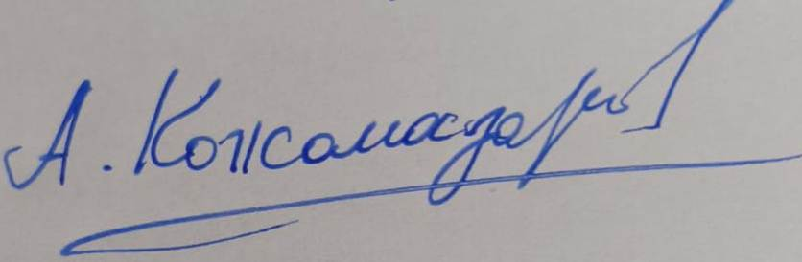
________________________
(подпись заявителя)
Контактный телефон: 8-775-281-78-12;
Эл. почта: ivanov@gmail.com;
Почтовый адрес: город Рудный, ул. И. Франко, д.24, кв. 81, индекс 354444
Дата: 5 декабря 2023 года
Краткая аннотация о проекте для размещения на титульной странице для голосования на Портале проекта
«Приобретение и установка детской спортивной площадки по адресу: город Рудный, ул. Н. Ф. Сандригайло, д. 72»

На детской площадке, расположенной в пределах дворовой территории по адресу г.Рудный, ул. Н. Ф. Сандригайло, дом 72, сейчас остались старые металлические конструкции.
Детство – важный этап активной жизни человека, а детские игры это не только отдых и развлечения – это первая школа жизни, труда, общения, это этап развития необходимых навыков, гармонического физического развития, тем более что увлечение компьютером, занятость учёбой во многом уменьшают возможность и время общения со сверстниками, препятствуют нормальному отдыху детей.
Небольшая площадка перед жилым домом – это место, где дети удовлетворяют свои потребности в движении, находятся на свежем воздухе в непродолжительный период времени, под наблюдением «из окна», так как в основном этими площадками пользуются маленькие дети и подростки.
ПО ИТОГАМ ОПРОСА:
Опрошено 7 человек
Категории опрошенных:
- пенсионеры;
- молодые мамочки;
Выявлены проблемы: во дворе дома по улице Н. Ф. Сандригайло, дом 72 отсутствует современная детская спортивная площадка.
Предложено: благоустроить территорию, установить МАФы, заменить покрытие.
Для этого планируется закупить и установить оборудование, поставить 3 скамейки, 3 урны, озеленить территорию. Общая площадь размещения игрового спортивного оборудования 90 м^{2.} Детская площадка состоит из 19 малых архитектурных форм. Ориентировочная стоимость проекта 9 млн. тенге, а срок реализации 2 месяца.
В 2023 году мы хотим, чтобы наш двор выглядел красиво, современно, удобно, интересно для наших детей, молодежи и их родителей. Чтобы дети были всегда заняты, дышали свежим воздухом, вели активный образ жизни, общались со сверстниками.

Фотографии и снимки места размещения объекта со спутника
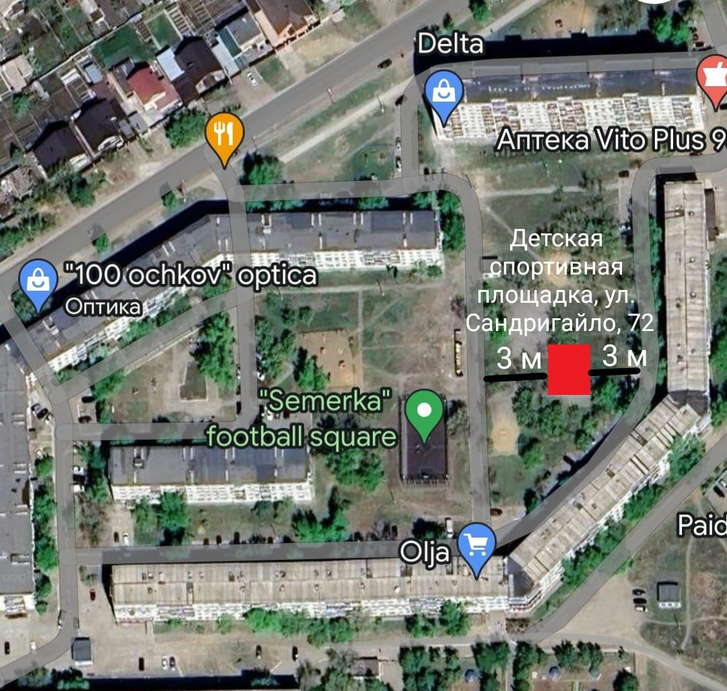

- Фото старой площадки со стороны дома 72 по ул. Н. Ф. Сандригайло
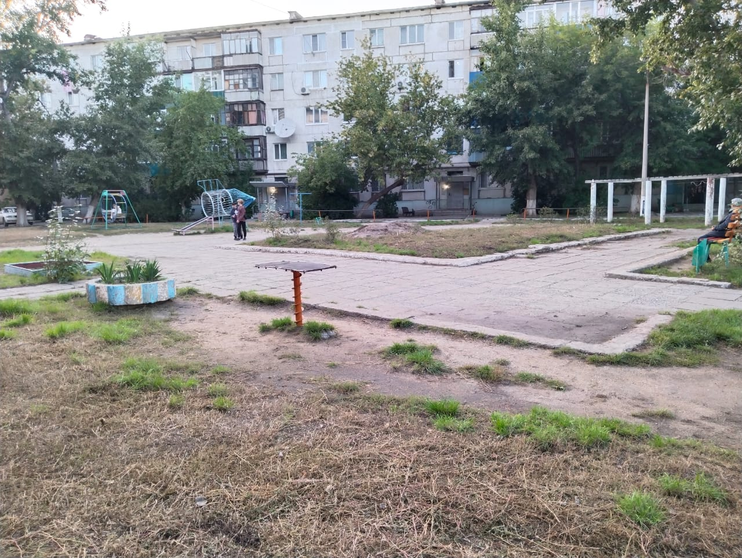

Технический проект «Приобретение и установка детской спортивной площадки по адресу: город Рудный, ул. Н. Ф. Сандригайло д. 72»
Технический проект: «Строительство детской спортивной площадки по адресу: город Рудный, ул. Н. Ф. Сандригайло, д. 72.

1. Описание и общие характеристики создаваемого объекта общественной инфраструктуры | Общая площадь размещения инфраструктуры игрового и спортивного оборудования 90 м2.  По адресу улица Н.Ф. Сандригайло, дом 72 имеется площадка, к сожалению, она не оборудована, в нашем дворе очень много детей, и им негде играть. Поэтому, я решила реализовать проект по установке детской площадки для безопасного досуга детей. Для реализации проекта планируется закупить и установить тренажеры, воркауты, скамейки, урны и многое другое.
2. Расчет ориентировочной стоимости реализации проекта
Формула расчета итоговой стоимости проекта
Общая сумма расходов по пунктам 1-5 + 10% от общей суммы расходов по пунктам 1-5 = итоговая общая стоимость проекта
Проверка
Дополнительные работы и затраты (резерв-прочие) должен составлять не менее 8% от итоговой стоимости проекта, но не более 1 000 000 тенге.
НДС
Всё оборудование, материалы, работы и т.д. считаем с учетом НДС.

№ | Наименование вида материала, оборудования, работ | Характеристики (функциональные, технические, качественные эксплуатационные) |  | Единица измерения | Количество, объем единицы | Стоимость единицы., тенге | Ссылка на источник, подтверждающий стоимость единицы или комплекса единиц | Общая стоимость, тенге, (в т.ч. НДС 12%)
1 | Раздел 1. Подготовительные, земляные и общестроительные работы
1.1 | Материалы (Приобретение общестроительных материалов, тары, инструмента для общестроительных работы, включая коммуникации)
1.1.1 | Камни бортовые бетонные | Установка при других видах покрытий НР=108 % |  | м | 38 | 1 041,60 | Согласно документа стоимости ТМЦ с 01.07.2023г. | 39580,80
1.1.2 | Покрытия спортивные толщиной до 12 мм. | Устройство на бетонное основание \тартановое покрытие\ НР=108 % |  | м² | 90 | 12828,48 | Согласно документа стоимости ТМЦ с 01.07.2023г. | 1154563,20
1.1.3 | Песок природный ГОСТ 8736-2014 | Устройство \песчаного выравнивающего слоя под тартановое покрытие\ НР=93 % К=0,100; |  | м³ | 12 | 3 306,24 | Согласно документа стоимости ТМЦ с 01.07.2023г. | 39674,88
1.1.4 | Щебень строительный М 800 СТ РК 1284-2004, фракция 20-40 мм | Устройство \ под асфальтобетонное покрытие\ НР=93 % К=0,100; |  | м³ | 15 | 7141,12 | Согласно документа стоимости ТМЦ с 01.07.2023г. | 107116,80
1.1.5 | Смесь асфальтобетонная зернистая | Плотность каменных материалов 2,5-2,9 т/м3. Устройство НР=108 % |  | т | 8,78 | 32261,60 | Согласно документа стоимости ТМЦ с 01.07.2023г. | 283256,85
1.2 | Транспорт (Затраты на транспорт, хранение, погрузку и выгрузку общестроительных материалов, тары, инструмента для общестроительных работы, включая коммуникации)
1.3 | Демонтаж (Удаление устаревших конструкций, ветхих сооружений (необходимо решение собственника, например Акимат, о возможности демонтажа))
1.4 | Вывоз мусора (Необходимо учесть возможность сдачи на металлолом)
1.5 | Перенос/подключение коммуникаций (Санитарно-технические работы, сооружение линий электропередачи, связи, теплоснабжения и газоснабжения, канализации, водоснабжения)
1.6 | Общестроительные работы (Планировка территории, возведение, расширение, монтаж пандусов, бордюр, брусчатки, типовых строительных конструкций, зданий и сооружений, работы по возведению фундаментов и опорных конструкций под оборудование, дорожные работы, работы по благоустройству. Ссылки на источник информации о ценах. НДС, выделяется отдельно)
1.6.1 | Камни бортовые бетонные. Установка. |  |  | м | 38 | 5632 | Согласно документу расценок с 01.07.2023 | 214016,00
1.6.2 | Грунты 2 группы в котлованах объемом до 1000 м3. Глубина 25-30 см. Разработка с погрузкой на автомобили-самосвалы экскаваторами с ковшом вместимостью до 0,5 м3 |  |  | М² | 90 | 1600 | Согласно документу расценок с 01.07.2023 | 144000,00
1.6.3 | Основание под фундаменты песчаное. Устройство \песчаного выравнивающего слоя под тартановое покрытие |  |  | м³ | 9 | 2395 | Согласно документу расценок с 01.07.2023 | 21555,00
1.6.4 | Основание под фундаменты щебеночное. Устройство \ под асфальтобетонное покрытие\ |  |  | м³ | 9 | 3030 | Согласно документу расценок с 01.07.2023 | 27270,00
1.6.5 | Покрытия толщиной 4 см из горячих асфальтобетонных смесей плотных мелкозернистых АБВ, плотность каменных материалов 2,5-2,9 т/м3. |  |  | м² | 90 | 767 | Согласно документу расценок с 01.07.2023 | 69030,00
1.6.6 | Покрытия спортивные толщиной до 12 мм. Устройство на бетонное основание \тартановое покрытие\ |  |  | м² | 90 | 1773 | Согласно документу расценок с 01.07.2023 | 159570,00
1.6.7 | Планировка бульдозерами мощностью 79 кВт (108 л с) |  |  | м² | 90 | 1280 | Согласно документу расценок с 01.07.2023 | 8640,00
Итого по разделу 1 (Сумма 1.1-1.6 (в т.ч. НДС 12%) |  |  |  |  |  |  |  | 2268273,53
2 | Раздел 2. Приобретение (изготовление) оборудования
2.1 | Оборудование (Приобретение специального оборудования или изготовление устройств, художественных композиций, экспонатов. Ссылки на источник информации о ценах. НДС, выделяется отдельно)
2.1.1 | «Скамья парковая» | МФ 42.01.16 |  | шт | 3 | 166700,00 | Прайс ТОО «BATR.KZ» | 500100,00
2.1.2 | «Урна Цилиндр» | МФ 50.01.03 |  | шт | 3 | 31800,00 | Прайс ТОО «BATR.KZ» | 95400,00
2.1.3 | «Маятник» | СТ 004-01 |  | шт | 1 | 158800,00 | Прайс ТОО «BATR.KZ» | 158800,00
2.1.4 | «Шаговый» | СТ 005-01 |  | шт | 1 | 283700,00 | Прайс ТОО «BATR.KZ» | 283700,00
2.1.5 | «Жим от груди» | СТ 006-01 |  | шт | 1 | 296900,00 | Прайс ТОО «BATR.KZ» | 296900,00
2.1.6 | «Двойной турник» | СТ 012-01 |  | шт | 1 | 236900,00 | Прайс ТОО «BATR.KZ» | 236900,00
2.1.7 | «Вело» | СТ 016-01 |  | шт | 1 | 149200,00 | Прайс ТОО «BATR.KZ» | 149200,00
2.1.8 | «Приседания» | СТ 025-01 |  | шт | 1 | 396500,00 | Прайс ТОО «BATR.KZ» | 396500,00
2.1.9 | «Жим лежа» | СТ 026-01 |  | шт | 1 | 469000,00 | Прайс ТОО «BATR.KZ» | 469000,00
2.1.10 | «Воркаут» | BS-23 |  | шт | 1 | 685000,00 | Прайс ТОО «BATR.KZ» | 685000,00
2.1.11 | «Тяга верхняя+жим от груди» | CT 027-01 |  | шт | 1 | 507400,00 | Прайс ТОО «BATR.KZ» | 507400,00
2.1.12 | «Спортивная серия» | CK 1.01.16 |  | шт | 1 | 236900,00 | Прайс ТОО «BATR.KZ» | 236900,00
2.1.13 | «Степ+твистер» | CT 019-01 |  | шт | 1 | 328400,00 | Прайс ТОО «BATR.KZ» | 328400,00
2.1.14 | «Жим ногами+брусья» | СТ 023-01 |  | шт | 1 | 200200,00 | Прайс ТОО «BATR.KZ» | 200200
2.1.15 | «Бабочка» | СТ 028-01 |  | шт | 1 | 399000,00 | Прайс ТОО «BATR.KZ» | 399000,00
2.2 | Монтажные работы (Все работы по монтажу оборудования за исключением устройства оснований и фундаментов под оборудование, и т.п. по п. 2)
2.2.1 | Монтаж «Скамья парковая» |  |  | шт | 3 | 29684,00 |  | 89052,00
2.2.2 | Монтаж «Урна Цилиндр» |  |  | шт | 3 | 7505,00 |  | 22515,00
2.2.3 | Монтаж «Маятник» |  |  | комплект | 1 | 52661,00 |  | 52661,00
2.2.4 | Монтаж «Шаговый» |  |  | комплект | 1 | 52661,00 |  | 52661,00
2.2.5 | Монтаж «Жим от груди» |  |  | комплект | 2 | 52661,00 |  | 52661,00
2.2.6 | Монтаж «Двойной турник» |  |  | комплект | 1 | 52661,00 |  | 52661,00
2.2.7 | Монтаж «Вело» |  |  | комплект | 1 | 52661,00 |  | 52661,00
2.2.8 | Монтаж «Приседания» |  |  | комплект | 1 | 52661,00 |  | 52661,00
2.2.9 | Монтаж «Жим лежа» |  |  | комплект | 1 | 52661,00 |  | 52661,00
2.2.10 | Монтаж «Тяга верхняя+жим от груди» |  |  | комплект | 1 | 52661,00 |  | 52661,00
2.2.11 | Монтаж «Спортивная серия» |  |  | комплект | 1 | 52661,00 |  | 52661,00
2.2.12 | Монтаж «Степ+твистер» |  |  | комплект | 1 | 52661,00 |  | 52661,00
2.2.13 | Монтаж «Воркаут» |  |  | комплект | 1 | 112593,00 |  | 112593,00
2.2.14 | Монтаж «Жим ногами+брусья» |  |  | комплект | 1 | 52661,00 |  | 52661,00
2.2.15 | Монтаж «Бабочка» |  |  | комрлект | 2 | 52661,00 |  | 52661,00
Итого по разделу 2 (Сумма 2.1-2.2 (в т.ч. НДС 12%) |  |  |  |  |  |  |  | 5799492,00
3 | Раздел 3. Озеленение территории
3.1 | Посадочный материал (Приобретение посадочного материала, грунта, других необходимых элементов для озеленения. Ссылки на источник информации о ценах)
3.1.1
3.1.2
3.2 | Работы по озеленению (Стоимость работ по озеленению территорий, планировке участка, контроль приживаемости и т.п.)
3.2.1
3.2.2
Итого по разделу 3 (Сумма 3.1-3.2 (в т.ч. НДС 12%)
4 | Раздел 4. Сопутствующие работы и затраты
4.1 | Охрана строящегося объекта (Приобретение и работы по установке ограждений, освещения и указателей, физической охране)
4.1.1
4.1.2
4.2 | Экспертиза (Затраты на проведение экспертизы и согласование с ресурсонабжающими организациями. Специализированными учреждениями культуры, образования и др.)
4.2.1
4.2.2
4.3 | Информационные стенды (Разработка, изготовление и установка информационных указателей об объекте)
4.3.1
4.3.2
Итого по разделу 4 (Сумма 4.1-4.3 (в т.ч. НДС 12%)
5 | Раздел 5. Иные затраты
5.1 | Отдельные работы и затраты, которые не учтены в других разделах в связи со спецификой их проведения оплаты
5.1.1
5.1.2
Итого по разделу 5 (Сумма 5.1 (в т.ч. НДС 12%)
6 | Итого по разделам  1-5 (Сумма по разделам 1-5 (в т.ч. НДС 12%) | Раздел 6. Сумма стоимости по разделам 1-5 |  |  |  |  |  | 8067765,53
7 | Раздел 7. Дополнительные работы и затраты (резерв-прочие)  (10% от суммы по п.6)
7.1 | Подготовка документации | 1) Дефектная ведомость (При необходимости. Если есть конструкции или элементы, требующие ремонта)  2) Проект (Проектно-изыскательские работы. Проект производства работ и альбомы (эскизы) технических решений. При необходимости)  3) Смета (Локальный (объектный) сметный расчет, подготовленный для проверки компанией) |  |  |  |  |  | 806776,47
7.2 | Удорожание | Удорожание работ и материалов вследствие естественного роста цен
7.3 | Непредвиденные работы и затраты | Скрытые работы, работы с осложнениями при проведении отдельных работ, ухудшение погодных условий и т.п.
Итого по разделу 7 (в т.ч. НДС 12%) |  |  |  |  |  |  |  | 806776,47
8 | Всего (Сумма по разделам 1–7, (в т.ч. НДС 12%) |  |  |  |  |  |  | 8 874 542,00
9 | Проверка (сумма по разделу 7 должна составлять не менее 8% от суммы по п.8, но не более 1 000 000 тенге) | 709963,36– 8% от 8874542,00
Справочно: Работы, которые могут быть выполнены самостоятельно силами команд исключены из п.___ и оценены в сумме_____.

Документы, подтверждающие стоимость проекта
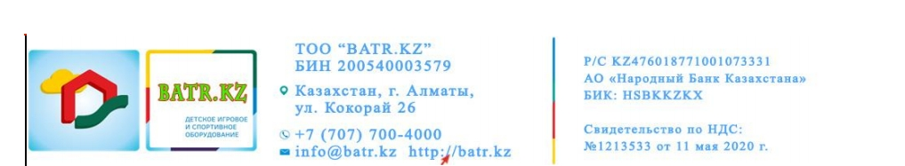
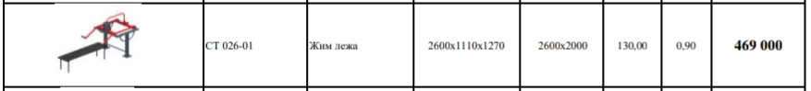
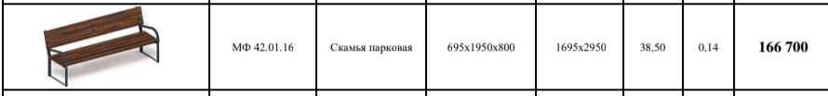
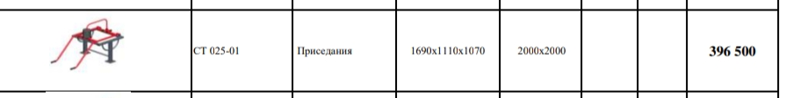
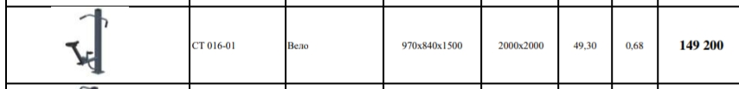
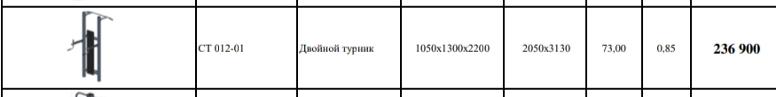
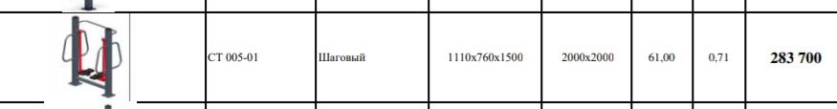
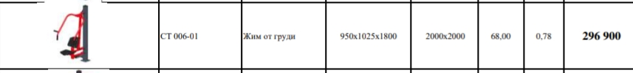
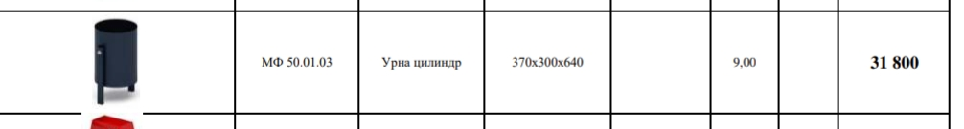
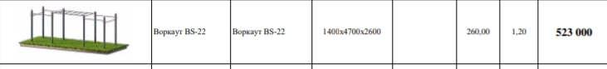
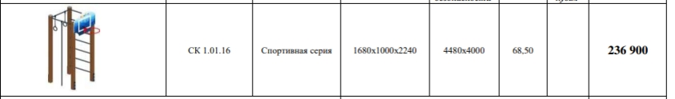
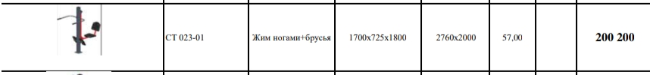
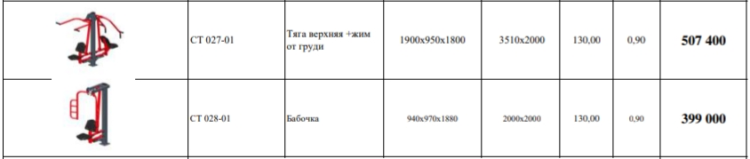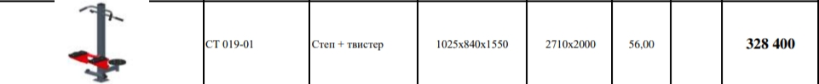

Согласие с ограничением ответственности
Я, Кожаназаров Абдурахман Али-Айдарович, выражаю свое согласие, с тем, что качество проекта «Tugan qala» зависит от проектной команды в первую очередь, а возможность его реализации – от результатов голосования.

Эскизы (рисунки), характеризующие внешний вид и функциональность объекта
